Муниципальное бюджетное общеобразовательное учреждение
«Гимназия № 3» городского округа город Октябрьский Республики Башкортостан
(МБОУ «Гимназия №3»)
35 микрорайон, зд.41 г. Октябрьский
Республика Башкортостан, 452613
Тел. (34767) 7-27-88, 7-27-87
E-mail: gumnazia3@mail.ru
_________________________________________________________________________________

АНАЛИТИЧЕСКАЯ СПРАВКА
О РЕАЛИЗАЦИИ ПРОЕКТА
«БИЛЕТ В БУДУЩЕЕ»



г. Октябрьский
2023 г.

1. Общая информация
Профориентация обучающихся – приоритетная государственная задача, закрепленная в национальном проекте «Образование». Результаты профориентации и построения молодым человеком своего профессионального пути связаны не только с его успешной самореализацией, но и с его вкладом в экономическое развитие субъекта Российской Федерации, страны в целом. В настоящий момент обучающиеся включены в большое число разнообразных профориентационных форматов: от профориентационных тестов, которые проходят более половины обучающихся общеобразовательных организаций, до экскурсий на предприятия, кружков, программ предпрофессионального обучения. Однако существующие подходы и организационные формы профориентации не в полной мере обеспечивают раннюю профессиональную ориентацию учащихся 6 - 11 классов общеобразовательных организаций. Проект реализуется во исполнение федерального проекта «Успех каждого ребенка» национального проекта «Образование».
Целью проекта является реализация мероприятий, направленных на создание и обеспечение функционирования системы мер ранней профессиональной ориентации и формирование готовности к профессиональному самоопределению обучающихся 6-11 классов Республики Бурятия.
Целевая аудитория Проекта – обучающиеся 6–11 классов общеобразовательных организаций, включая детей с ограниченными возможностями здоровья и инвалидностью, родители и педагоги, представители СПО и ВО, региональные бизнес-структуры.
Содержание Проекта предполагает спецификацию по трем возрастным группам (6–7, 8–9 и 10–11 классы). Все виды активности в рамках Проекта (видеоконтент, статьи, профориентационные онлайн-уроки, методы диагностики, мероприятия профессионального выбора) разрабатываются с учетом возрастных особенностей обучающихся и ориентированы на разные возрастные группы.
Ключевые задачи:
- построение системной модели содействия профессиональному самоопределению обучающихся общеобразовательных организаций, основанной на сочетании мотивационноактивизирующего, информационно-обучающего, практико-ориентированного и диагностикоконсультативного подходов к формированию готовности к профессиональному
самоопределению и вовлечении всех участников образовательного процесса;
- расширение, систематизация и обогащение инструментами и практиками региональных моделей профессиональной ориентации обучающихся;
- информирование обучающихся об устройстве рынка труда в регионе и системе профессионального образования (включая знакомство с перспективными и востребованными в ближайшем будущем профессиями, и отраслями экономики России) посредством различных мероприятий профессионального выбора;
- формирование у обучающихся профориентационных компетенций, необходимых для осуществления всех этапов карьерной самонавигации, приобретения и осмысления профориентационно значимого опыта, активного освоения ресурсов территориальной среды профессионального самоопределения, оценки успешности прохождения профессиональных проб, осознанного конструирования индивидуальной образовательно-профессиональной траектории и ее адаптации с учетом имеющихся компетенций и возможностей среды.
Проект по ранней профессиональной ориентации учащихся 6-11 классов общеобразовательных организаций «Билет в будущее» решает задачу повышения осознанности подростков в выборе профессии. В рамках проекта на первом этапе участники проходят ряд онлайн-диагностик, определяющих их склонности, жизненные установки, уровень осознанности и готовности к профессиональному самоопределению. На втором этапе подростки участвуют в профессиональных пробах, где имеют возможность на практике попробовать свои силы в интересных для себя сферах: выточить деталь, написать код для программы, испечь торт, сделать чертеж и т.п. В рамках практических мероприятий высока роль наставника – именно он знакомит подростка с основной информацией о профессиональной области, под его руководством участник выполняет заданную рабочую операцию, получает оценку результата и обратную связь с рекомендациями по развитию. По итогам участия в мероприятиях на электронном ресурсе (Платформе) накапливается цифровой след подростка. На его основе система формирует рекомендацию по построению индивидуальной образовательной траектории. В проекте принимают участие подростки разного возраста и уровня готовности, в том числе с инвалидностью и ограниченными возможностями здоровья. Выделяется три возрастных категории участников: 6-7, 8-9 и 10-11 классы.
Федеральный оператор проекта - Фонд гуманитарных проектов
Опыт участия регионального оператора в проекте «Билет в будущее» - с 2019 г.

2. Глоссарий
Оператор проекта – Фонд Гуманитарных проектов. Был создан в 2013 году для реализации миссии по распространению культурных и исторических знаний в России. Основная задача Фонда – улучшить социокультурную обстановку путем развития отношений с регионами Российской Федерации посредством укрепления культурных связей, взаимодействия с ведущими профессиональными сообществами и продвижения гуманитарных ценностей в России.
Проект «Билет в будущее» – проект ранней профессиональной ориентации обучающихся 6–11 классов общеобразовательных организаций субъектов Российской Федерации.
Региональный оператор – юридическое лицо, ответственное за реализацию проекта на территории субъекта Российской Федерации в сотрудничестве с оператором проекта.
Педагог-навигатор (ответственный за профессиональную ориентацию обучающихся) – специалист, непосредственно осуществляющий педагогическую поддержку обучающихся в процессе формирования и дальнейшей реализации их индивидуальных образовательнопрофессиональных траекторий. В качестве педагогов-навигаторов могут выступать педагогические работники основного и среднего общего образования, дополнительного образования, сотрудники исполнительной власти.
Профессиональная ориентация – система последовательных, научно обоснованных мероприятий, направленных на обеспечение профессионального самоопределения и построения индивидуальной образовательно-профессиональной траектории обучающегося в соответствии с его индивидуальными особенностями и потребностями развития общества.
Мероприятия профессионального выбора – профориентационные практические мероприятия разных видов (мультимедийные выставки, практикумы, всероссийский профориентационный фестиваль, профориентационные пробы и др.), реализуемые в рамках проекта на базе площадок в соответствии с требованиями и рекомендациями Оператора проекта.
Профессиональная проба – профессиональное испытание, моделирующее элементы конкретного вида профессиональной деятельности, имеющее завершенный вид, способствующее сознательному, обоснованному выбору профессии. Профессиональные пробы осуществляются в соответствии с трудовым кодексом РФ, при составлении профессиональной пробы учитываются возрастные особенности обучающихся.
Профессиональное самоопределение – процесс осознанного нахождения смыслов профессиональной деятельности в конкретной культурно-исторической (социальноэкономической) ситуации.
Платформа – электронный ресурс проекта, расположенный в информационнотелекоммуникационной сети Интернет, обеспечивающий хранение и обновление данных участников проекта, прохождение тестирования, запись на практические мероприятия/мероприятия профессионального выбора, взаимодействие между участниками проекта. Платформа проекта предполагает разделение уровней доступа: открытая часть и закрытая часть Платформы. Для доступа к открытой части платформы предоставление персональных данных не требуется. Для доступа к закрытой части платформы необходима регистрация участника и педагога-наставника (образовательной организации).
Площадка – организация (или иное учреждение, соответствующее требованиям нормативно-правовых актов Российской Федерации), на базе которой организуется проведение мероприятий проекта по профессиональному выбору, включающих в себя мероприятия как очного, так и онлайн-форматов, в том числе с привлечением экспертов со стороны СПО, ВО и региональных бизнес-структур.
Тьютор – специалист, непосредственно осуществляющий информационную и организационную поддержку обучающихся в рамках проведения мероприятий профессионального выбора.
Партнер проекта – юридическое лицо, осуществляющее ресурсную поддержку проекта на основании соглашения с Региональным оператором. К участию в мероприятиях должны быть привлечены государственные предприятия и федеральные предприятия и организации, в том случае, если они осуществляют деятельность на территории субъекта РФ. Основной акцент делается на работодателей и образовательные организации с целью решения кадрового обеспечения экономики субъекта Федерации.

3. Этапы реализации Проекта
Структура проекта

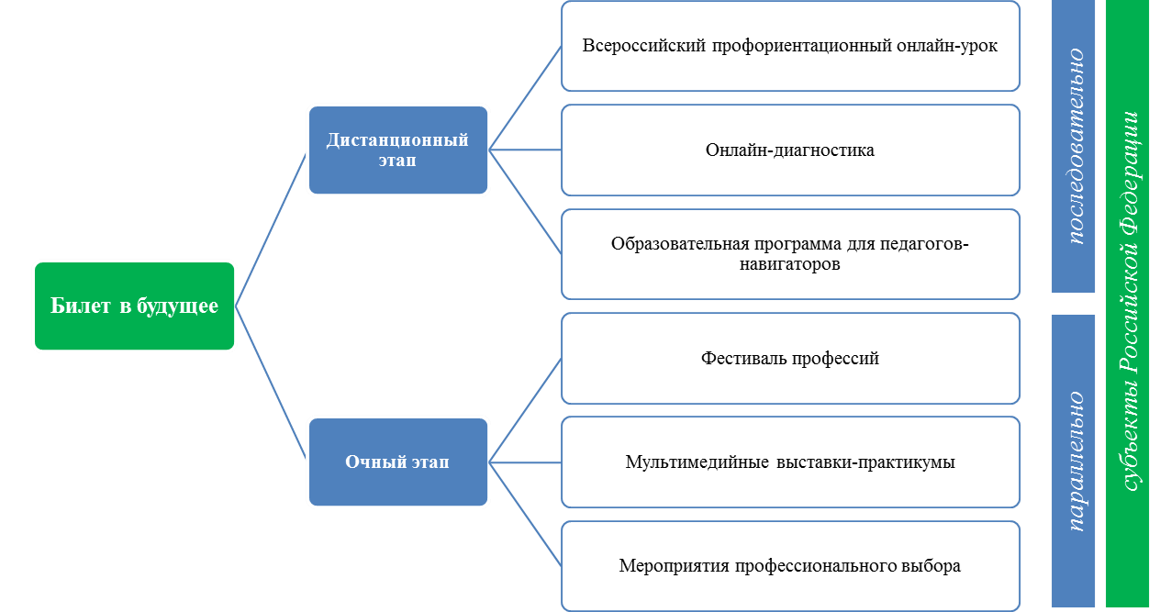

Мероприятия Проекта дистанционного этапа реализуются последовательно, очного этапа – параллельно (во всех субъектах Российской Федерации). Фестиваль профессий и мультимедийные выставки практикумы проводились в тех регионах, где есть Исторический парк «Россия – моя история».
Мероприятия и результаты Проекта размещались в закрытой части Платформы (для зарегистрированных участников Проекта).

4. Форматы проведенных мероприятий в рамках проекта

4.1. Образовательная программа для педагогов-навигаторов
Образовательная программа для педагогов-навигаторов (программа повышения квалификации) проводилась в онлайн-формате, продолжительностью 36 академических часов. Программа состояла из следующих модулей:
⋅ теоретическая (лекционная) часть в формате видеолекций, 12 академических часов;
⋅ практико-консультационная часть в формате онлайн-консультаций, не менее 12 академических часов;
⋅ самостоятельная работа с использованием методических материалов образовательной программы, не менее 10 академических часов;
⋅ итоговая аттестация в формате диагностического онлайн-тестирования и анкетирования (проверка теоретических знаний и практических навыков), в объеме не менее 2 академических часов с учетом самостоятельной подготовки к аттестации.
Для информационно-технического сопровождения реализации программы повышения квалификации Федеральным оператором было обеспечено:
- создание личных кабинетов слушателей на платформе Проекта для свободного изучения материалов в удобное для слушателей Программы время;
- формирование формы/канала обратной связи со слушателями Программы.
Педагог – навигатор Вигонт Е.П. успешно прошла итоговую аттестацию и получила документы о повышении квалификации (прилагаются).

4.2. Профориентационные уроки
Всероссийский профориентационный урок проводился в рамках Всероссийской профориентационной недели. Тематика каждого Урока направлена на раннюю профориентацию школьников и определена с учетом долгосрочного прогноза научнотехнологического развития России до 2030 года. Продолжительность Урока 40-60 минут. В каждый Урок встроены интерактивные элементы – вопросы по теме урока, опрос с целью организации взаимодействия педагога-навигатора с обучающимися.
Профориентационные Уроки, разработанные Фондом гуманитарных проектов, были размещены на Платформе вместе с инструктивно-методическими материалами (ИММ) для самостоятельного проведения Урока в образовательной организации.
Фонд гуманитарных проектов совместно с Московским государственным университетом разработал сценарии проведения профориентационных уроков: для 6-7 классов «Хочу, могу, надо»; для 8-9 классов, где подробно описывается на примере главных героев процесс самоопределения и уровни образования в РФ; для 10-11 классов – рассматривались направления деятельности, портрет профессионала и интервью с профессионалами из разных профессий. Все уроки разработаны с применением игровых методик. В МБОУ «Гимназия №3» были проведены Всероссийские профориентационные уроки, в которых приняли участие – 160 человек, из них:
6-7 классы – 0 обучающихся;
8-9 – 106 обучающихся;
10-11 – 54 обучающихся.
Количество обучающихся с ОВЗ: 2

Перечень площадок проведения профориентационных уроков
№ | Образовательная организация (школа, лицей) | Педагог-навигатор  (в рамках проекта «Билет в будущее» | Дата проведения | Класс | Количество обучающихся
 | МОБУ «Гимназия №3» | Вигонт Елена Петровна | 28.09.2022 | 9 | 12
 | МОБУ «Гимназия №3» | Вигонт Елена Петровна | 01.10.2022 | 9 | 8
 | МОБУ «Гимназия №3» | Вигонт Елена Петровна | 01.10.2022 | 8 | 31
 | МОБУ «Гимназия №3» | Вигонт Елена Петровна | 03.10.2022 | 10 | 27
 | МОБУ «Гимназия №3» | Вигонт Елена Петровна | 08.10.2022 | 9 | 24
 | МОБУ «Гимназия №3» | Вигонт Елена Петровна | 10.10.2022 | 10 | 27
 | МОБУ «Гимназия №3» | Вигонт Елена Петровна | 13.10.2022 | 9 | 22
 | МОБУ «Гимназия №3» | Вигонт Елена Петровна | 15.10.2022 | 9 | 29

График просмотра сериала «Билет в Будущее»
в МБОУ «Гимназия №3»

Класс | Количество учащихся | Учитель | Дата просмотра сериала | Время просмотра сериала
6а | 31 | Гумерова Г.М. | 19.10.2022 | 14:30
6б | 28 | Гордеева Т.И. | 18.10.2022 | 14:30
6в | 33 | Петренко Н.А. | 18.10.2022 | 14:30
6г | 24 | Хабибуллина Э.Р. | 17.10.2022 | 17:05
7а | 31 | Каримова А.И. | 17.10.2022 | 14:30
7б | 33 | Юсупова А.А. | 18.10.2022 | 09:20
7в | 32 | Гарифуллина А.Н. | 19.10.2022 | 14:30
8а | 31 | Хафизова С.А. | 21.10.2022 | 10:10
8б | 27 | Лунева Г.М. | 18.10.2022 | 14:30
8в | 31 | Билалова А.В. | 20.10.2022 | 14:30
9а | 24 | Шварц Ж.П. | 19.10.2022 | 14:30
9б | 23 | Нуриева Г.З. | 17.10.2022 | 14:30
9в | 29 | Новикова О.А. | 17.10.2022 | 14:30
9г | 24 | Насрыева Л.Р. | 18.10.2022 | 14:30
10а | 27 | Шайдуллина А.Р. | 20.10.2022 | 14:30
10б | 26 | Миндуллина А.И. | 19.10.2022 | 14:30
11а | 25 | Вигонт Е.П. | 17.10.2022 | 14:30
11б | 25 | Хусниярова Л.Н. | 17.10.2022 | 14:30

4.3. Профессиональные пробы
В рамках Проекта проведена профессиональная ориентация обучающихся по восьми тематическим направлениям (средам): здоровая среда, комфортная среда, безопасная среда, умная среда, креативная среда, социальная среда, деловая среда и индустриальная среда. Федеральным оператором был предоставлен список профессий по каждому тематическому направлению. Экспертами были разработаны 54 программы профессиональных проб и проведение профпроб напрямую зависело от выбора школьников.

Перечень площадок проведения профессиональных проб:

Профориентационные пробы
«Специалист по управлению многоквартирным домом»
на базе ГБПОУ ОКСК.
28.09.2022 г.
№ | ФИО | Класс
1 | Галлямова Азалия Алмазовна | 9 Г
2 | Каримова Эльвира Ринатовна | 9 Г
3 | Мухаррямова Алина Рифовна | 9 Г
4 | Никитина Анастасия Юрьевна | 9 Г
5 | Пихтовникова Дарья Сергеевна | 9 Г
6 | Саргаева Кира Витальевна | 9 Г
7 | Фаттохова Вилена Валентиновна | 9 Г
8 | Юнусова Заррина Айдаровна | 9 Г

Профориентационные пробы
в ОНК им.С.И.Кувыкина
01.10.2022 г.

№ | ФИО |  | Класс
 |  | Абрамов Иван Александрович | 9 Г
 |  | Абдуллин Артем Ильмирович | 9 Г
 |  | Бадукшин Айдар Зинфирович | 9 Г
 |  | Галлямова Азалия Алмазовна | 9 Г
 |  | Даньяров Артем Русланович | 9 Г
 |  | Еремин Дмитрий Сергеевич | 9 Г
 |  | Каримова Эльвира Ринатовна | 9 Г
 |  | Никитина Анастасия Юрьевна | 9 Г
 |  | Саргаева Кира Витальевна | 9 Г
 |  | Фаттохова Вилена Валентиновна | 9 Г
 |  | Юнусова Заррина Айдаровна | 9 Г
 |  | Сираев Раиль Радикович | 9 Г
 |  | Осипов Данил Андреевич | 9 Б
 |  | Фаррахов Кирилл Русланович | 9 Б
 |  | Иванов Матвей Денисович | 9 Б
 |  | Мурзин Иван Павлович | 9 Б
 |  | Юмаев Усман Ряшитович | 9 Б
 |  | Галимзянов Марат Ринатович | 9 Б
 |  | Янгиров Данил Рустамович | 9 Б
 |  | Карапетян Атом Арманович | 9 Б

Профориентационные пробы
на швейной фабрике г.Октябрьского
12.10.2022
№ | ФИО | Класс
 | Ахметова Эльза Ильфировна | 8 А
 | Бельская Анастасия Валерьевна | 8 А
 | Габдулхакова Дильназ Филюсовна | 8 А
 | Гумерова Камилла Руслановна | 8 А
 | Лаврентьева Полина Леонидовна | 8 А
 | Мухаметшина Виктория Вадимовна | 8 А
 | Мюристая Яна Станиславовна | 8 А
 | Соколова Дарья Олеговна | 8 А
 | Черидникова Дарья Александровна | 8 А
 | Фаткулина Алия Рамилевна | 8 А
 | Николаев Артем Александрович | 8 А
 | Чапайкин Савва Дмитриевич | 8 А
 | Масленников Егор Александрович | 8 А
 | Волков Егор Дмитриевич | 8 А
 | Гареев Рамазан Марсович | 8 А
 | Зиновьев Артем Витальевич | 8 А
 | Галиуллин Дамир Айдарович | 8 А
 | Муратшин Арслан Айдарович | 8 А
 | Минязов Радмир Ильнурович | 8 А
 | Билалова Лилия Радиковна | 8 Б
 | Ганиева Индира Салаватовна | 8 Б
 | Трофимова Полина Романовна | 8 Б
 | Попова Дарья Михайловна | 8 Б
 | Рахимова Азалия Рустамовна | 8 Б
 | Зайнетдинова Ляйсан Айнуровна | 8 Б
 | Корнеева Диана Дмитриевна | 8 Б
 | Ханипова Гульнара Салаватовна | 8 Б
 | Ярова Нигора Асомудиновна | 8 Б
 | Аношина Галина Андреевна | 9 В

Участие в Едином дне мастер-классов – Профессиональная лаборатория
«И ты сможешь!».

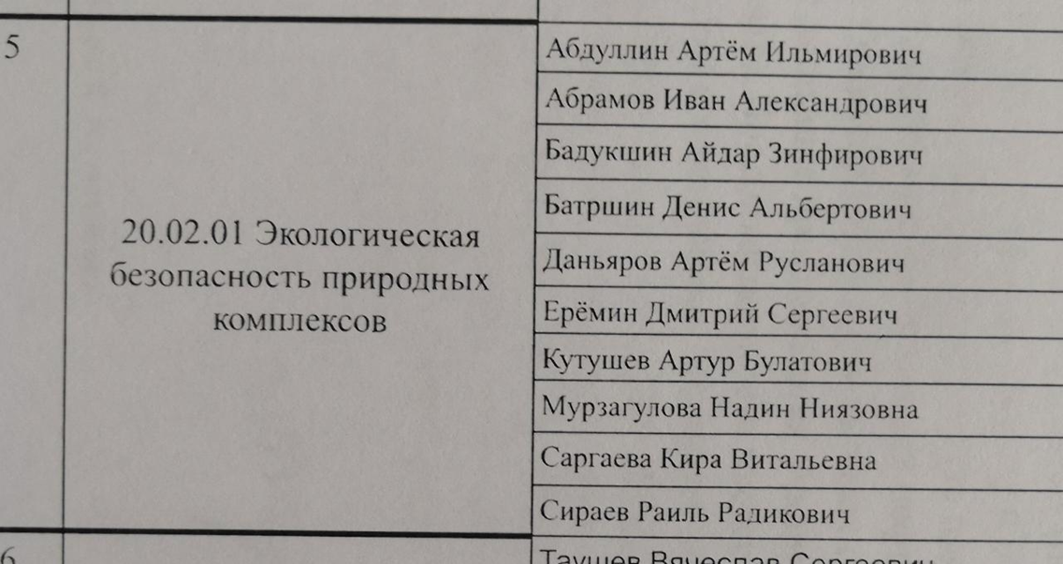

Квест-игра «Нефтегазовый мир»
на базе филиала ФГБОУ ВО «УГНТУ» в г.Октябрьский.
16 декабря 2022 г. в 15.00
№ | Фамилия, имя ученика | Класс
 | Аверьянов Михаил Евгеньевич | 9 Б
 | Ахметянов Марс Равилевич | 9 Б
 | Галимзянов Марат Ринатович | 9 Б
 | Исякаева Арина Римовна | 9 Б
 | Мурзин Иван Павлович | 9 Б
 | Нигматуллина Диана Маратовна | 9 Б
 | Супрунова София Андреевна | 9 Б
 | Таушкина Екатерина Александровна | 9 Б
 | Фаррахов Кирилл Русланович | 9 Б
 | Янгиров Данил Рустамович | 9 Б

Таким образом, количество обучающихся 8-9 классов, которые прошли профессиональные пробы составило – 85 человек.

4.4. Профориентационная онлайн-диагностика

Онлайн-диагностика каждого обучающегося производилась на нескольких уровнях, что позволило определить требуемый объем профориентационной помощи и сформировать дальнейшую индивидуальную траекторию участия в Проекте. Результаты носят рекомендательный и обучающий характер. Решение по построению индивидуальной образовательно-профессиональной траектории принимает сам обучающийся
Количество пройденных диагностик 318(навигационная диагностика и углубленная и сравнительная диагностика) из них:
Количество обучающихся  8 - 9 классов | Количество обучающихся 10-11 классов
106 учащихся | 53 учащихся

Количество, полученных рекомендаций по выбору профессии 159, из них:
Количество обучающихся  8 - 9 классов | Количество обучающихся 10-11 классов
106 учащихся | 53 учащихся

5. Справка по итогам проекта «Билет в будущее»
Кол-во обучающихся прошедших  профориентацион ные уроки | Кол-во обучающихся  прошедших онлайндиагностику | Кол-во обучающихся прошедших профпробы
159 | 159 | 85

Заключение

Проект дал возможность увидеть сильные и слабые стороны системы профориентации и закрепил сетевое взаимодействие между системами общего, дополнительного и профессионального образования.
Ключевой фигурой данного проекта является педагог-навигатор, от которого зависит реализация проекта: навигатор определяет список детей, участвующих в проекте, проходит обучение в онлайн-формате, проводит профориентационные уроки в каждом классе, организовывает процедуру онлайн диагностики, записывает на профессиональные пробы участников и контролирует посещения данных мероприятий. Все мероприятия навигатором проводились помимо основной деятельности, зачастую в не рабочее время. Цифровая платформа в период записи на профессиональные пробы не предоставляла школьникам информации о предстоящих профпробах, эта функция была доступна только педагогам навигаторам. Возникали трудности при сборе согласий с родителей, которых смущала формулировки в Согласии, и они отказывались подписывать согласие на обработку персональных данных.
По итогам проекта были вручены благодарственные письма лучшим педагогам-навигаторам, успешно реализовавшим проект в своих образовательных организациях и муниципальных образованиях:

Исполнитель: педагог- психолог Вигонт Е.П.

